**ANÁLISIS DEL RETO**

Jose Alejandro Rojas Zapata, código 1, j.rojasz@uniandes.edu.co

Leonardo Andrés Beltrán código 2, al.beltran@uniandes.edu.co

Tomás Acosta, código 3, t.acostar@uniandes.edu.co

# **Requerimiento 1**

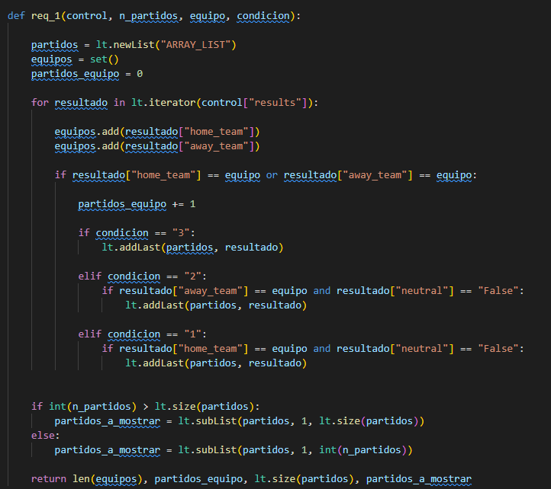

## **Descripción**

Breve descripción de como abordaron la implementación del requerimiento

Luego de ingresar los datos necesarios como parámetro, se inicializa una lista llamada partidos, se crea un set y una variable llamada partidos_equipo. Se itera através de control{"results"}. Se almacena en el set aquellos equipos encontrados en la iteracion, luego a través de condicionales se verifica la condicion del equpo para agregarlo a la lista “partidos”. Luego se revisa si los n_partidos entrados por parámetro son mayores al contador, en el momento en que se satisfacen los n partidos. Se hace el retorno de, el número de equipos, partidos por equipo, partidos según n_partidos.

|  |  |
| --- | --- |
| **Entrada** | Número de partidos jugados por equipo, equipo deseado por el usuario, condición (away_team, home_team), control |
| **Salidas** | Total de equipos con la información disponible, total de partidos en que participó el equipo, partidos jugados según condición. Información general de los partidos |
| **Implementado (Sí/No)** | Si se implementó y quien lo hizo. |

## **Análisis de complejidad**

Análisis de complejidad de cada uno de los pasos del algoritmo

|  |  |
| --- | --- |
| **Pasos** | **Complejidad** |
| Paso 1 Creación de estructuras (listas, sets, variables) | O(1) |
| Paso 2 Iteración sobre control{“results”} | O(n) |
| Paso 3 Revision de condiciones | O(1) |
| Paso 4 Retorno | O(1) |
| ***TOTAL*** | ***O(n)*** |

## **Pruebas Realizadas**

Descripción de las pruebas de tiempos de ejecución y memoria utilizada. Incluir descripción del procedimiento, las condiciones, las herramientas y recursos utilizados (librerías, computadores donde se ejecutan las pruebas, entre otros).

|  |  |
| --- | --- |
| Procesadores | Intel(R) Core(TM) i5-10300H CPU @ 2.50GHz 2.50 GHz |
| Memoria RAM | Intel(R) Core(TM) i5-10300H CPU @ 2.50GHz 2.50 GHz |
| Sistema Operativo | Windows 10 |

|  |  |
| --- | --- |
| **Entrada** | **Tiempo (s)** |
| Equipo: Colombia  N_partidos : 20  Condición: Indiferente  Large | 0.0819 |
| Equipo: Chile  N_partidos : 20  Condición: Local  Large | 0.110 |
| Equipo: Argentina  N_partidos : 20  Condición: Visitante  Large | 0.079 |

### **Tablas de datos**

Las tablas con la recopilación de datos de las pruebas.

|  |  |  |
| --- | --- | --- |
| **Muestra** | **Salida** | **Tiempo (ms)** |
| Small (país = Colombia) (n_partidos=20) | Dato1 | 0.86 |
| 5 pct (país = Colombia) (n_partidos=20) | Dato2 | 3.16 |
| 10 pct (país = Colombia) (n_partidos=20) | Dato3 | 9.73 |
| 20 pct (país = Colombia) (n_partidos=20) | Dato4 | 23.38 |
| 30 pct (país = Colombia) (n_partidos=20) | Dato5 | 39.35 |
| 50 pct (país = Colombia) (n_partidos=20) | Dato6 | 66.99 |
| 80 pct (país = Colombia) (n_partidos=20) | Dato7 | 103.8 |
| Large (país = Colombia) (n_partidos=20) | Dato8 | 144.84 |

### **Tablas de datos Memoria**

Las tablas con la recopilación de datos de las pruebas.

|  |  |  |
| --- | --- | --- |
| **Muestra** | **Salida** | **Memoria (kb)** |
| Small (país = Colombia) (n_partidos=20) | Dato1 | 1.11 |
| 5 pct (país = Colombia) (n_partidos=20) | Dato2 | 1.17 |
| 10 pct (país = Colombia) (n_partidos=20) | Dato3 | 0.68 |
| 20 pct (país = Colombia) (n_partidos=20) | Dato4 | 0.73 |
| 30 pct (país = Colombia) (n_partidos=20) | Dato5 | 0,73 |
| 50 pct (país = Colombia) (n_partidos=20) | Dato6 | 0,73 |
| 80 pct (país = Colombia) (n_partidos=20) | Dato7 | 0.73 |
| Large (país = Colombia)(n_partidos=20) | Dato8 | 0.73 |

### **Comparación con tablas de datos del reto 1**

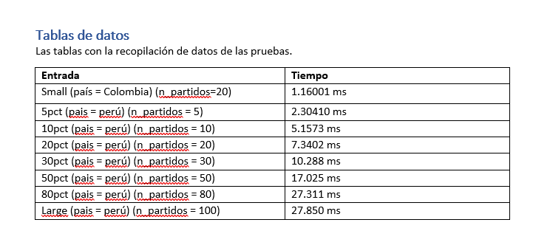

### **Graficas**

Las gráficas con la representación de las pruebas realizadas.

**Gráfica 1. Tiempo transcurrido por archivo**

Podemos evidenciar la proporcionalidad de lo que requiere la máquina para ejecutar el archivo.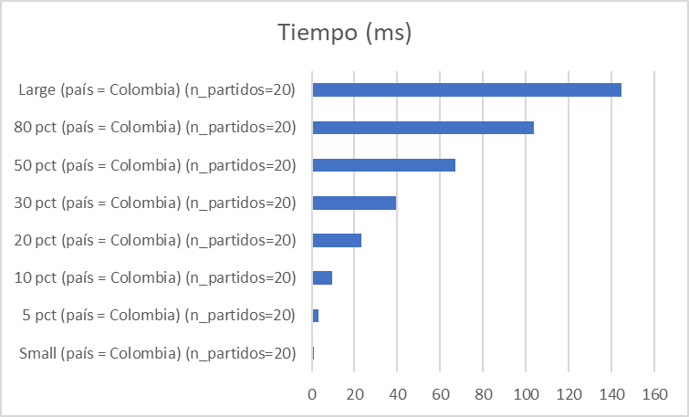

**Gráfica 2. Uso de memoria para el req 1**

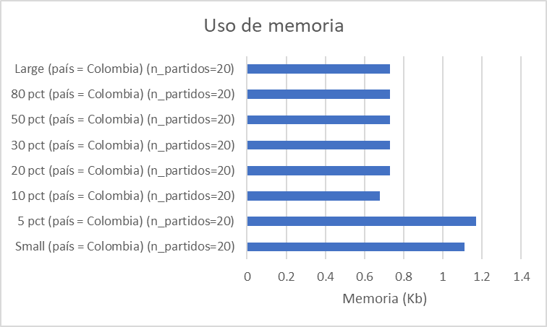

## **Análisis**

Análisis de resultados de la implementación, tener cuenta las pruebas realizadas y el análisis de complejidad.

El req_1 muestra una complejidad temporal y espacial variable en función del tamaño de entrada. A medida que se aumenta el porcentaje de partidos considerados, tanto el tiempo de ejecución como el uso de memoria tienden a aumentar. Esto se debe al procesamiento de más partidos y equipos cuando se considera un porcentaje más grande de los datos. La complejidad del código es principalmente lineal (O(n)) con relación al número de partidos en el conjunto de datos.

**Requerimiento 2**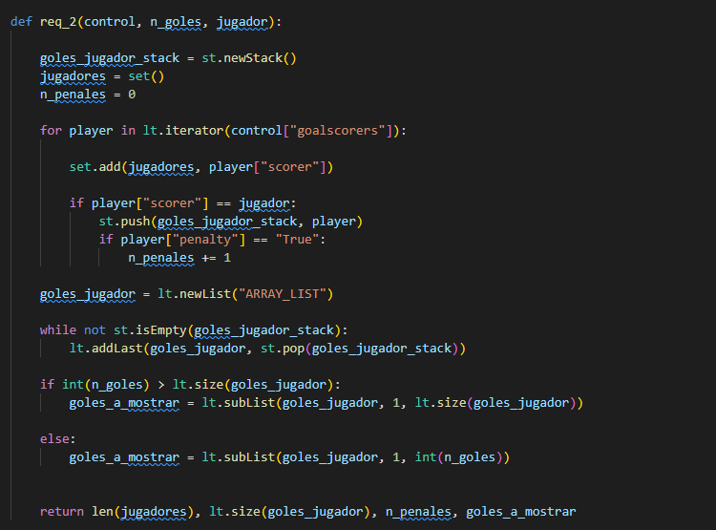

## **Descripción**

Luego de recibir los datos necesarios como parámetros, se crean diferentes estructuras de datos, entre ellas un stack llamdado “Goles_jugador_stack”, un set llamado “jugadores” y una variable para contabilizar los n_penales. Luego se itera sobre control{“goalscorers”}, se añaden el scorer cuyo nombre sea igual al recibido por parámetro

|  |  |
| --- | --- |
| **Entrada** | Número de goles anotados, jugador deseado por el usuario, control. |
| **Salidas** | Total de jugadores con esas anotaciones registradas, total de goles anotados por ese jugador, goles desde el punto penal, información general de los partidos |
| **Implementado (Sí/No)** | Si se implementó y quien lo hizo. |

## **Análisis de complejidad**

Análisis de complejidad de cada uno de los pasos del algoritmo

|  |  |
| --- | --- |
| **Pasos** | **Complejidad** |
| Paso 1 Creacion de estructuras de datos (listas, stacks, variables) | O(1) |
| Paso 2 Recorrido de control{“goalscorers”} | O(n) |
| Paso 3 Booleanos para revisar condiciones y añadimentos a listas | O(1) |
| Paso 4 retorno | O(1) |
| ***TOTAL*** | ***O(n)*** |

## **Pruebas Realizadas**

Descripción de las pruebas de tiempos de ejecución y memoria utilizada. Incluir descripción del procedimiento, las condiciones, las herramientas y recursos utilizados (librerías, computadores donde se ejecutan las pruebas, entre otros).

|  |  |
| --- | --- |
| Procesadores | Intel(R) Core(TM) i5-10300H CPU @ 2.50GHz 2.50 GHz |
| Memoria RAM | 8 GB |
| Sistema Operativo | Windows 10 |

|  |  |
| --- | --- |
| **Entrada** | **Tiempo (s)** |
| Jugador: Cristiano Ronaldo  Número de Goles: 20  Large | 0,128 |
| Jugador: Cristiano Ronaldo  Número de Goles: 20  50 pct | 0,121 |
| Jugador: Cristiano Ronaldo  Número de Goles: 20  Small | 0,002 |

### **Tablas de datos**

Las tablas con la recopilación de datos de las pruebas.

|  |  |  |  |
| --- | --- | --- | --- |
| **Muestra** | | **Salida** | **Tiempo (ms)** |
| Small jugador = CristianoRonaldo)(n_partidos=20) | | Dato1 | 1.96 |
| 5 pct jugador = Cristiano Ronaldo) (n_partidos=20) | | Dato2 | 2.13 |
| 10 pct jugador = Cristiano Ronaldo) (n_partidos=20) | | Dato3 | 5.48 |
| 20 pct jugador = Cristiano Ronaldo) (n_partidos=20) | | Dato4 | 9.10 |
| 30 pct jugador = Cristiano Ronaldo) (n_partidos=20) | | Dato5 | 32.23 |
| 50 pct (jugador = Cristiano Ronaldo) (n_partidos=20) | Dato6 | | 111.41 |
| 80 pct (jugador = Cristiano Ronaldo) (n_partidos=20) | | Dato7 | 77.05 |
| Large (jugador = Cristiano Ronaldo)(n_partidos=20) | | Dato8 | 128 |

### **Tablas de datos memoria**

Las tablas con la recopilación de datos de las pruebas.

|  |  |  |
| --- | --- | --- |
| **Muestra** | **Salida** | **Memoria (kb)** |
| Small (jugador = Cristiano Ronaldo)(n_partidos=20) | Dato1 | 26.88 |
| 5 pct (jugador = Cristiano Ronaldo)(n_partidos=20) | Dato2 | 3.96 |
| 10 pct (jugador = Cristiano Ronaldo)(n_partidos=20) | Dato3 | 33.63 |
| 20 pct (jugador = Cristiano Ronaldo)(n_partidos=20) | Dato4 | 0.49 |
| 30 pct (jugador = Cristiano Ronaldo)(n_partidos=20) | Dato5 | 18.8 |
| 50 pct (jugador = Cristiano Ronaldo)(n_partidos=20) | Dato6 | 0.5 |
| 80 pct (jugador = Cristiano Ronaldo)(n_partidos=20) | Dato7 | 0.5 |
| Large (jugador = Cristiano Ronaldo)(n_partidos=20) | Dato8 | 18.83 |

### **Comparación con tablas de datos del reto 1**

|  |  |
| --- | --- |
| **Entrada** | **Tiempo (s)** |
| Small (jugador = Carlos Scaron)  (n_goles=3) | 3.0213 ms |
| 5pct (jugador = Carlos Scarone) (n_goles=5) | 1.4958 ms |
| 10pct (jugador = Cristiano Ronaldo) (n_goles=10) | 3.9 ms |
| 20pct (jugador = Cristiano Ronaldo) (n_goles=20) | 4.0391 ms |
| 30pct (jugador = Cristiano Ronaldo) (n_goles=30) | 6.7375 ms |
| 50pct (jugador = Crisitano Ronaldo) (n_goles=50) | 15.665 ms |
| 80pct (jugador = Cristiano Ronaldo) (n_goles=80) | 16.777 ms |
| Large (jugador = Crisitano Ronaldo) (n_goles=100) | 21.408 ms |

### **Graficas**

Las gráficas con la representación de las pruebas realizadas.

**Gráfica 3. Tiempo transcurrido por archivo**

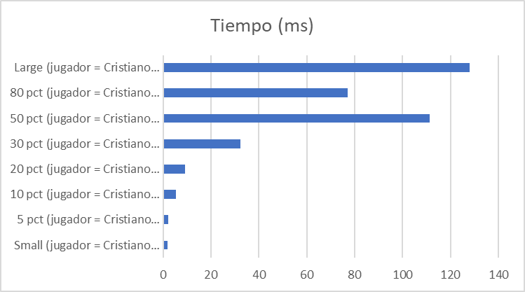

**Gráfica 4. Uso de memoria req 2**

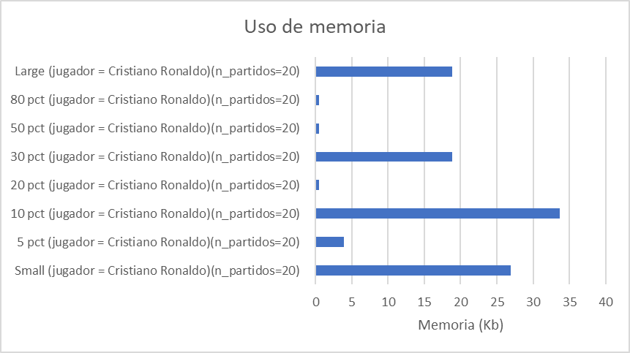

## **Análisis**

Análisis de resultados de la implementación, tener cuenta las pruebas realizadas y el analisis de complejidad.

La memoria utilizada por la función varía significativamente según el tamaño de la muestra. Para tamaños pequeños de muestra (por ejemplo, "Small" y "5 pct"), la memoria utilizada es relativamente alta, superando los 20 KB en algunos casos. Sin embargo, para tamaños de muestra más grandes (por ejemplo, "20 pct", "30 pct", "50 pct", "80 pct" y "Large"), la memoria utilizada disminuye significativamente, alcanzando valores muy bajos, alrededor de 0.5 KB. Esto puede deberse a que, cuando se procesan tamaños pequeños de muestra, se almacena una cantidad significativa de datos en la memoria, lo que resulta en un alto uso de memoria. Sin embargo, a medida que se procesan tamaños de muestra más grandes, se pueden eliminar algunos datos, lo que reduce el uso de memoria.

Por otra parte, la tendencia casi lineal que maneja el tiempo de ejecución va a juego con su orden O(n).

# **Requerimiento 3**

Plantilla para el documentar y analizar cada uno de los requerimientos.

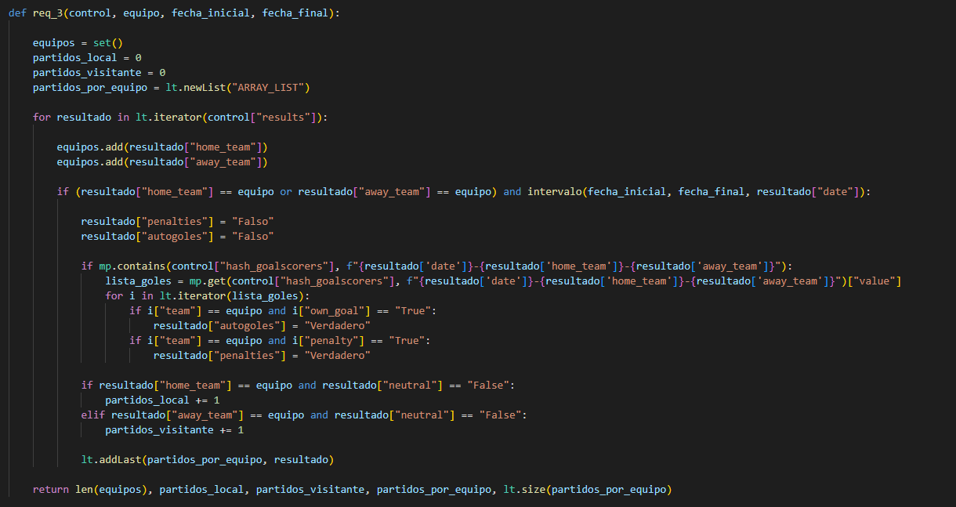

## **Descripción**

Breve descripción de como abordaron la implementación del requerimiento

|  |  |
| --- | --- |
| **Entrada** | Nombre del equipo, fecha inicial (con formato "%Y-%m-%d")., fecha final (con formato "%Y-%m-%d"),control. |
| **Salidas** | Equipos con partidos registrados, partidos registrados por el equipo, partidos según condición (home, away), Partidos ordenados cronológicamente y la información general de cada partido. |
| **Implementado (Sí/No)** | Si se implementó y quien lo hizo. |

## **Análisis de complejidad**

Análisis de complejidad de cada uno de los pasos del algoritmo

|  |  |
| --- | --- |
| **Pasos** | **Complejidad** |
| Paso 1 Creacion de variables y de listas | O(1) |
| Paso 2 Iteracion sobre | O(n) |
| Paso 3 Revision de condiciones y existencia en hashscorers | O(1) |
| Paso 4 Retorno | O(1) |
| ***TOTAL*** | ***O(n)*** |

## **Pruebas Realizadas**

Descripción de las pruebas de tiempos de ejecución y memoria utilizada. Incluir descripción del procedimiento, las condiciones, las herramientas y recursos utilizados (librerías, computadores donde se ejecutan las pruebas, entre otros).

|  |  |
| --- | --- |
| Procesadores | Intel(R) Core(TM) i5-10300H CPU @ 2.50GHz 2.50 GHz |
| Memoria RAM | 8 GB |
| Sistema Operativo | Windows 10 |

|  |  |
| --- | --- |
| **Entrada** | **Tiempo (s)** |
| Equipo: Colombia  Fecha_i : 01/01/01  Fecha_f : 30/12/2010  Small | 0.0113 |
| Equipo: Colombia  Fecha_i : 01/01/01  Fecha_f : 30/12/2010  50 pct | 0.1004 |
| Equipo: Colombia  Fecha_i : 01/01/01  Fecha_f : 30/12/2010  Large | 0.186 |

### **Tablas de datos**

Las tablas con la recopilación de datos de las pruebas.

|  |  |  |
| --- | --- | --- |
| **Muestra** | **Salida** | **Tiempo (ms)** |
| Small (fecha 1: 01/01/01) (fecha 2:30/12/2010)(equipo: Colombia) | Dato1 | 1.13 |
| 5 pct (fecha 1: 01/01/01) (fecha 2:30/12/2010)(equipo: Colombia) | Dato2 | 5.98 |
| 10 pct (fecha 1: 01/01/01) (fecha 2:30/12/2010)(equipo: Colombia) | Dato3 | 14.4 |
| 20 pct (fecha 1: 01/01/01) (fecha 2:30/12/2010)(equipo: Colombia) | Dato4 | 27.34 |
| 30 pct (fecha 1: 01/01/01) (fecha 2:30/12/2010)(equipo: Colombia) | Dato5 | 30.53 |
| 50 pct (fecha 1: 01/01/01) (fecha 2:30/12/2010)(equipo: Colombia) | Dato6 | 100.4 |
| 80 pct (fecha 1: 01/01/01) (fecha 2:30/12/2010)(equipo: Colombia) | Dato7 | 123.62 |
| Large (fecha 1: 01/01/01) (fecha 2:30/12/2010)(equipo: Colombia) | Dato8 | 186.16 |

### **Tablas de datos**

Las tablas con la recopilación de datos de las pruebas.

|  |  |  |
| --- | --- | --- |
| **Muestra** | **Salida** | **Memoria (kB)** |
| Small (fecha 1: 01/01/01) (fecha 2:30/12/2010)(equipo: Colombia) | Dato1 | 20.73 |
| 5 pct (fecha 1: 01/01/01) (fecha 2:30/12/2010)(equipo: Colombia) | Dato2 | 42.57 |
| 10 pct (fecha 1: 01/01/01) (fecha 2:30/12/2010)(equipo: Colombia) | Dato3 | 67.51 |
| 20 pct (fecha 1: 01/01/01) (fecha 2:30/12/2010)(equipo: Colombia) | Dato4 | 97.9 |
| 30 pct (fecha 1: 01/01/01) (fecha 2:30/12/2010)(equipo: Colombia) | Dato5 | 115.82 |
| 50 pct (fecha 1: 01/01/01) (fecha 2:30/12/2010)(equipo: Colombia) | Dato6 | 152.92 |
| 80 pct (fecha 1: 01/01/01) (fecha 2:30/12/2010)(equipo: Colombia) | Dato7 | 225.04 |
| Large (fecha 1: 01/01/01) (fecha 2:30/12/2010)(equipo: Colombia) | Dato8 | 264.1 |

### **Comparación con reto 1**

|  |  |  |
| --- | --- | --- |
| **Entrada** | **Tiempo (s)** |  |
| Small (fecha1 (01/01/00) fecha2 (30/12/2003) (pais = perú) | 0.1300 ms |  |
| 5pct (fecha1 (01/01/00) fecha2 (30/12/2005) | 8.9 ms |  |
| 10pct (fecha1 (01/01/00) fecha2 (30/12/2010) (pais = peru) | 14.055 ms |  |
| 20pct (fecha1 (01/01/00) fecha2 (30/12/2013) (pais = peru) | 30.9 ms |  |
| 30pct (fecha1 (01/01/00) fecha2 (30/12/2016) (pais = peru) | 38.902 ms |  |
| 50pct (fecha1 (01/01/00) fecha2 (30/12/2018) (pais = peru) | 59.211 ms |  |
| 80pct (fecha1 (01/01/00) fecha2 (30/12/2020)  (pais = peru) | 80.619 ms |  |
| Large (fecha1 (01/01/00) fecha2 (30/12/2022)  (pais = peru) | 105.5 ms |  |

### **Graficas**

Las gráficas con la representación de las pruebas realizadas.

**Gráfica 5. Tiempo transcurrido por archivo**

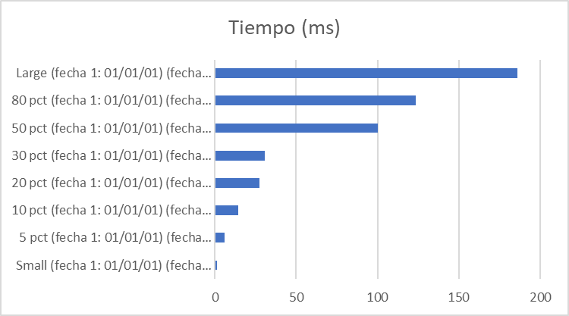

**Gráfica 6. Uso de memoria req 3**

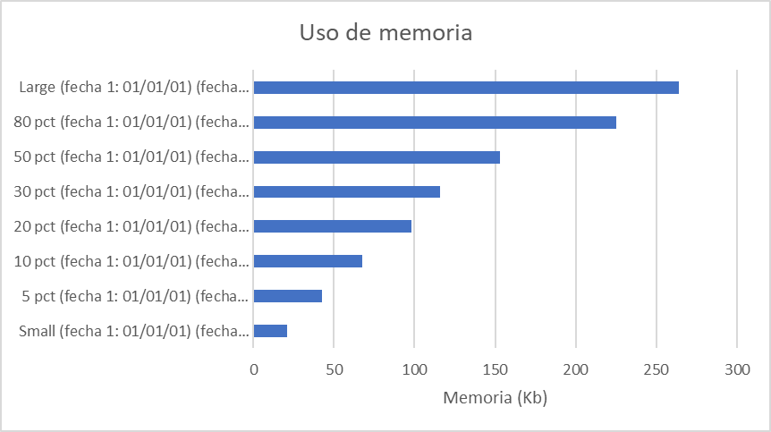

## **Análisis**

Análisis de resultados de la implementación, tener cuenta las pruebas realizadas y el analisis de complejidad.

# **Requerimiento 4**

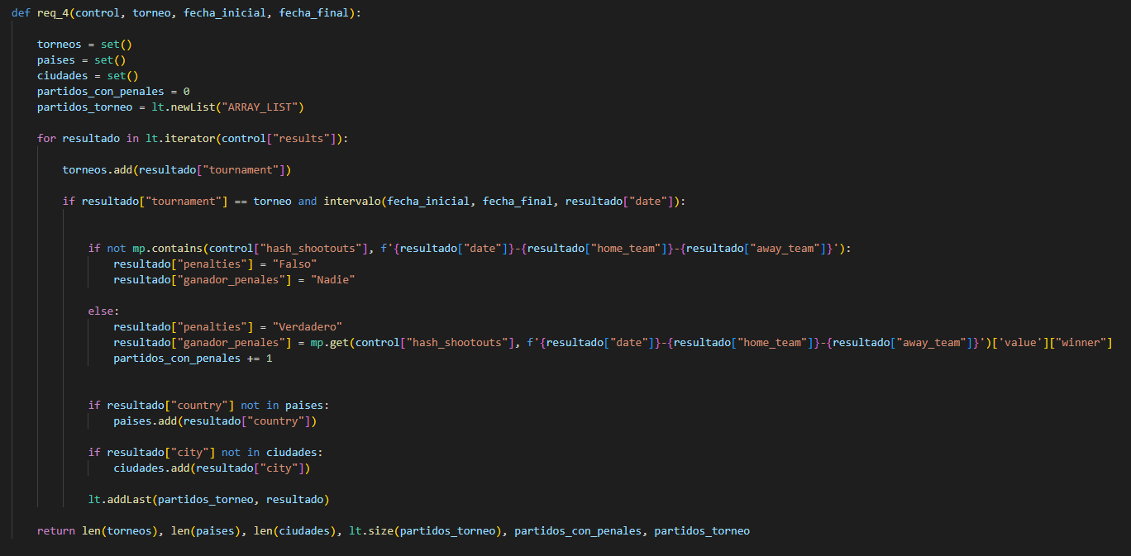

## **Descripción**

Breve descripción de como abordaron la implementación del requerimiento

|  |  |
| --- | --- |
| **Entrada** | Nombre del torneo que entra por parámetro, fecha inicial y fecha final (en formato "%Y-%m-%d"), control |
| **Salidas** | Total de torneos encontrados con información disponible, total de partidos jugados en el torneo, total de países participantes, total de ciudades donde se jugaron los partidos del torneo, total de partidos definidos por cobro de penal e información general de los partidos en orden cronológico |
| **Implementado (Sí/No)** | Si se implementó y quien lo hizo. |

## **Análisis de complejidad**

Análisis de complejidad de cada uno de los pasos del algoritmo

|  |  |
| --- | --- |
| **Pasos** | **Complejidad** |
| Paso 1 Creación de estructuras (sets, listas y variables) | O(1) |
| Paso 2 Iteracion sobre control{“results”} | O(N) |
| Paso 3 Revision de condiciones a través de booleanos | O(1) |
| Paso 4 Retorno | O(1) |
| ***TOTAL*** | ***O(N)*** |

## **Pruebas Realizadas**

Descripción de las pruebas de tiempos de ejecución y memoria utilizada. Incluir descripción del procedimiento, las condiciones, las herramientas y recursos utilizados (librerías, computadores donde se ejecutan las pruebas, entre otros).

|  |  |
| --- | --- |
| Procesadores | Intel(R) Core(TM) i5-10300H CPU @ 2.50GHz 2.50 GHz |
| Memoria RAM | 8 GB |
| Sistema Operativo | Windows 10 |

|  |  |
| --- | --- |
| **Entrada** | **Tiempo (s)** |
| Torneo : World Cup  Fecha_i : 01/01/01  Fecha_f : 30/12/2010  Small | 0.001 |
| Torneo : World Cup  Fecha_i : 01/01/01  Fecha_f : 30/12/2010  50 pct | 0.116 |
| Torneo : World Cup  Fecha_i : 01/01/01  Fecha_f : 30/12/2010  Large | 0.205 |

### **Tablas de datos**

Las tablas con la recopilación de datos de las pruebas.

|  |  |  |
| --- | --- | --- |
| **Muestra** | **Salida** | **Tiempo (ms)** |
| Small (fecha 1: 01/01/01) (fecha 2:30/12/2010)(Torneo: Copa América) | Dato1 | 1.59 |
| 5 pct (fecha 1: 01/01/01) (fecha 2:30/12/2010)((Torneo: Copa América) | Dato2 | 7.31 |
| 10 pct (fecha 1: 01/01/01) (fecha 2:30/12/2010)(Torneo: Copa América) | Dato3 | 36.24 |
| 20 pct (fecha 1: 01/01/01) (fecha 2:30/12/2010)((Torneo: Copa América) | Dato4 | 44.39 |
| 30 pct (fecha 1: 01/01/01) (fecha 2:30/12/2010)(Torneo: Copa América) | Dato5 | 81.72 |
| 50 pct (fecha 1: 01/01/01) (fecha 2:30/12/2010) (Torneo: Copa América) | Dato6 | 116.07 |
| 80 pct (fecha 1: 01/01/01) (fecha 2:30/12/2010) (Torneo: Copa América) | Dato7 | 170.67 |
| Large (fecha 1: 01/01/01) (fecha 2:30/12/2010) (Torneo: Copa América) | Dato8 | 205.76 |

### **Tablas de datos**

Las tablas con la recopilación de datos de las pruebas.

|  |  |  |
| --- | --- | --- |
| **Muestra** | **Salida** | **Memoria (kB)** |
| Small (fecha 1: 01/01/01) (fecha 2:30/12/2010)(Torneo: Copa América) | Dato1 | 17.4 |
| 5 pct (fecha 1: 01/01/01) (fecha 2:30/12/2010)((Torneo: Copa América) | Dato2 | 66.87 |
| 10 pct (fecha 1: 01/01/01) (fecha 2:30/12/2010)(Torneo: Copa América) | Dato3 | 118 |
| 20 pct (fecha 1: 01/01/01) (fecha 2:30/12/2010)((Torneo: Copa América) | Dato4 | 375.83 |
| 30 pct (fecha 1: 01/01/01) (fecha 2:30/12/2010)(Torneo: Copa América) | Dato5 | 260.93 |
| 50 pct (fecha 1: 01/01/01) (fecha 2:30/12/2010) (Torneo: Copa América) | Dato6 | 337.99 |
| 80 pct (fecha 1: 01/01/01) (fecha 2:30/12/2010) (Torneo: Copa América) | Dato7 | 400.46 |
| Large (fecha 1: 01/01/01) (fecha 2:30/12/2010) (Torneo: Copa América) | Dato8 | 424.52 |

### **Comparación con tablas de datos del reto 1**

|  |  |
| --- | --- |
| **Entrada** | **Tiempo (s)** |
| Small (fecha1 (01/01/00) fecha2 (30/12/2003) (torneo = FIFA World Cup) | 2.019 ms |
| 5pct (fecha1 (01/01/00) fecha2 (30/12/2005) (torneo = FIFA World Cup) | 9.573 ms |
| 10pct (fecha1 (01/01/00) fecha2 (30/12/2010) (torneo = FIFA World Cup) | 19.570 ms |
| 20pct (fecha1 (01/01/00) fecha2 (30/12/2013) (torneo = FIFA World Cup) | 32.3 ms |
| 30pct (fecha1 (01/01/00) fecha2 (30/12/2016) (torneo = FIFA World Cup) | 40.456 ms |
| 50pct (fecha1 (01/01/00) fecha2 (30/12/2018) (torneo = FIFA World Cup) | 64.341 ms |
| 80pct (fecha1 (01/01/00) fecha2 (30/12/2020)  (torneo = FIFA World Cup) | 85.9 ms |
| Large (fecha1 (01/01/00) fecha2 (30/12/2022)  (torneo = FIFA World Cup) | 105.9 ms |

### **Graficas**

Las gráficas con la representación de las pruebas realizadas.

Gráfica 7.

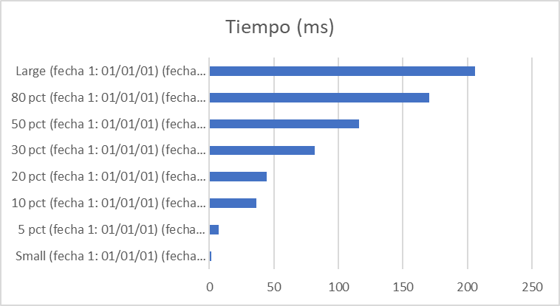

Gráfica 8.

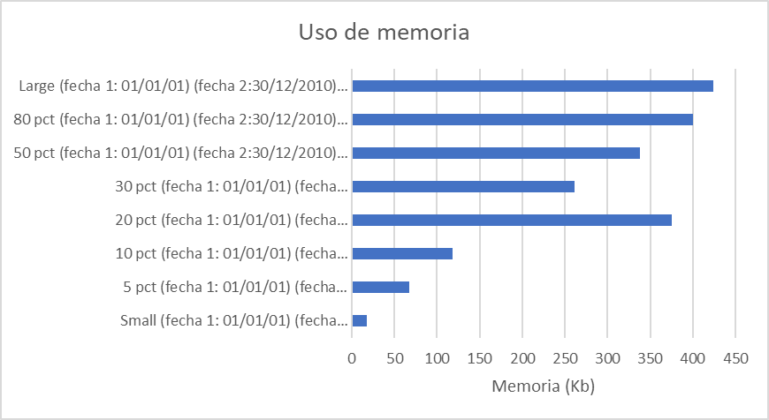

## **Análisis**

Análisis de resultados de la implementación, tener cuenta las pruebas realizadas y el analisis de complejidad.

# **Requerimiento 5**

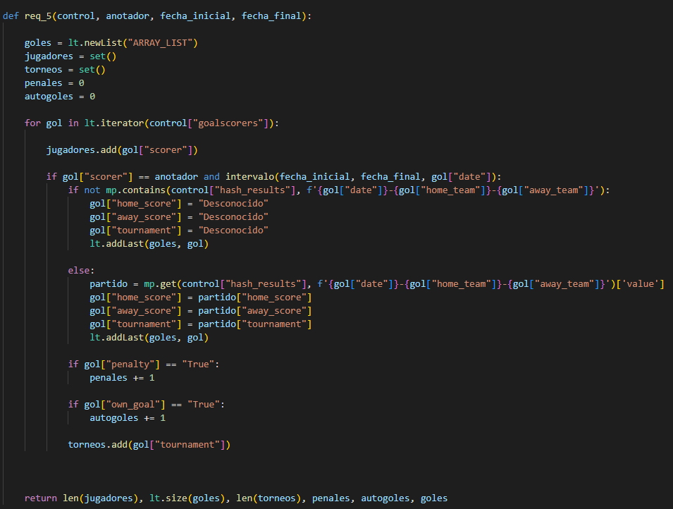

## **Descripción**

Luego de recibir los 4 parámetros como entrada, se crean dos contadores, dos sets y un arraylist.

Se itera sobre control{goalscorers} para añadir los scorers al set jugadores, se revisa a que partido corresponden los goles en control{hash_results}, si no xorresponde el torneo se establece como “desconocido”, si se encuentra en la tabla de hash se obtiene informacion del partido, se verifica si hay goles de penales o autogoles, y se agrega el torneo donde se hizo el gol. Se retorna la cantidad de jugadores que marcaron goles en las fechas, las cantidad de goles por el anotador, la cantidad de torneos en los que se maracaron goles, autogoles y penales por el anotador

|  |  |
| --- | --- |
| **Entrada** | Nombre de un anotador deseado por el usuario, fecha inicial y fecha final (en formato "%Y-%m-%d") |
| **Salidas** | El total de jugadores encontrados con los valores registrados por parámetro y con anotaciones registradas, total de anotaciones obtenidas por el jugador, total de torneo s en los que anoto en jugador, total de anotaciones desde el punto penal y total de autogoles cometidos, además información general de las anotaciones. |
| **Implementado (Sí/No)** | Si se implementó y quien lo hizo. |

## **Análisis de complejidad**

Análisis de complejidad de cada uno de los pasos del algoritmo

|  |  |
| --- | --- |
| **Pasos** | **Complejidad** |
| Paso 1 Creacion de estructuras (lista, sets, contadores) | O(1) |
| Paso 2 Iteracion sobre goalscorers | O(1) |
| Paso 3 Filtración de información y añadimiento de ella | O(N) |
| Paso 4 Retorno | O(1) |
| ***TOTAL*** | ***O(N)*** |

## **Pruebas Realizadas**

Descripción de las pruebas de tiempos de ejecución y memoria utilizada. Incluir descripción del procedimiento, las condiciones, las herramientas y recursos utilizados (librerías, computadores donde se ejecutan las pruebas, entre otros).

|  |  |
| --- | --- |
| Procesadores | Intel(R) Core(TM) i5-10300H CPU @ 2.50GHz 2.50 GHz |
| Memoria RAM | 8 GB |
| Sistema Operativo | Windows 10 |

|  |  |
| --- | --- |
| **Entrada** | **Tiempo (s)** |
| Small (fecha1 (01/01/01) fecha2 (30/12/2004) (jugador = Cristiano Ronaldo) | 0.138 |
| 50pct (fecha1 (01/01/01) fecha2 (30/12/2004) (jugador = Cristiano Ronaldo) | 0.165 |
| Large (fecha1 (01/01/01) fecha2 (30/12/2004) (jugador = Cristiano Ronaldo) | 0.1 |

### **Tablas de datos**

Las tablas con la recopilación de datos de las pruebas.

|  |  |  |
| --- | --- | --- |
| **Muestra** | **Salida** | **Tiempo (ms)** |
| Small (fecha1 (01/01/01) fecha2 (30/12/2004) (jugador = Cristiano Ronaldo) | Dato1 | 138.91 |
| 5pct(fecha1 (01/01/01) fecha2 (30/12/2004) (jugador = Cristiano Ronaldo) | Dato2 | 128.07 |
| 10pct (fecha1 (01/01/01) fecha2 (30/12/2004) (jugador = Cristiano Ronaldo) | Dato3 | 158.28 |
| 20pct (fecha1 (01/01/01) fecha2 (30/12/2004) (jugador = Cristiano Ronaldo) | Dato4 | 141.62 |
| 30pct (fecha1 (01/01/01) fecha2 (30/12/2004) (jugador = Cristiano Ronaldo) | Dato5 | 215.04 |
| 50pct (fecha1 (01/01/01) fecha2 (30/12/2004) (jugador = Cristiano Ronaldo) | 6Dato6 | 165.53 |
| 80pct (fecha1 (01/01/01) fecha2 (30/12/2004) (jugador = Cristiano Ronaldo) | Dato7 | 37.57 |
| Large (fecha1 (01/01/01) fecha2 (30/12/2004) (jugador = Cristiano Ronaldo) | Dato8 | 100.9 |

### **Tablas de datos**

Las tablas con la recopilación de datos de las pruebas.

|  |  |  |
| --- | --- | --- |
| **Muestra** | **Salida** | **Memoria (kb)** |
| Small (fecha1 (01/01/01) fecha2 (30/12/2004) (jugador = Cristiano Ronaldo) | Dato1 | 1.02 |
| 5pct (fecha1 (01/01/01) fecha2 (30/12/2004) (jugador = Cristiano Ronaldo) | Dato2 | 0.49 |
| 10pct (fecha1 (01/01/01) fecha2 (30/12/2004) (jugador = Cristiano Ronaldo) | Dato3 | 0.5 |
| 20pct (fecha1 (01/01/01) fecha2 (30/12/2004) (jugador = Cristiano Ronaldo) | Dato4 | 8.5 |
| 30pct (fecha1 (01/01/01) fecha2 (30/12/2004) (jugador = Cristiano Ronaldo) | Dato5 | 4.26 |
| 50pct (fecha1 (01/01/01) fecha2 (30/12/2004) (jugador = Cristiano Ronaldo) | Dato6 | 2.36 |
| 80 pct(fecha1 (01/01/01) fecha2 (30/12/2004) (jugador = Cristiano Ronaldo) | Dato7 | 3.71 |
| Large (fecha1 (01/01/01) fecha2 (30/12/2004) (jugador = Cristiano Ronaldo) | Dato8 | 4.55 |

### **Comparación con tablas de datos del reto 1**

|  |  |
| --- | --- |
| Small (fecha1 (01/01/00) fecha2 (30/12/2003) (jugador = Cristiano Ronaldo) | 0,732 ms |
| 5pct (fecha1 (01/01/00) fecha2 (30/12/2005) (jugador = Cristiano Ronaldo) | 7.6207 ms |
| 10pct (fecha1 (01/01/00) fecha2 (30/12/2010) (jugador = Cristiano Ronaldo) | 9,7051 ms |
| 20pct (fecha1 (01/01/00) fecha2 (30/12/2013) (jugador = Cristiano Ronaldo) | 9.6206 m |
| 30pct (fecha1 (01/01/00) fecha2 (30/12/2016) (jugador = Cristiano Ronaldo) | 18,847 ms |
| 50pct (fecha1 (01/01/00) fecha2 (30/12/2018) (jugador = Cristiano Ronaldo) | 29,808 ms |
| 80pct (fecha1 (01/01/00) fecha2 (30/12/2020)  (jugador = Cristiano Ronaldo) | 69.9 ms |
| Large (fecha1 (01/01/00) fecha2 (30/12/2022)  (jugador = Cristiano Ronaldo) | 82.660 ms |

### **Graficas**

Las gráficas con la representación de las pruebas realizadas.

Gráfica 9.

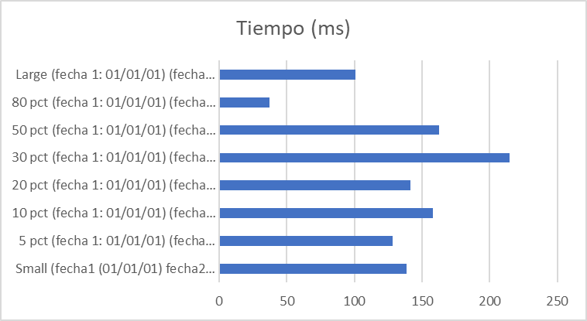

Gráfica 10.

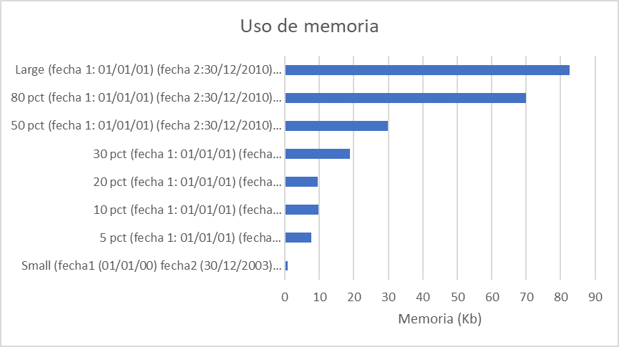

## **Análisis**

Análisis de resultados de la implementación, tener cuenta las pruebas realizadas y el analisis de complejidad.

Podemos evidenciar que el tiempo de ejecución del código se puede aproximar como O(n) en la mayoría de los casos, donde "n" es el número de goles en control["goalscorers"]

Por otro lado, para la complejidad espacial las muestras "20pct," "30pct," "50pct," "80pct," y "Large" muestran un aumento significativo en el uso de memoria a medida que aumenta el tamaño de la entrada. Esto sugiere una complejidad espacial variable, posiblemente lineal (O(n)),

# **Requerimiento 6**

## 

## **Descripción**

El proceso comienza con la recepción de los cuatro parámetros requeridos. Luego, se inicializan dos contadores, dos conjuntos (sets) y un ArrayList. La primera iteración se realiza sobre la colección control["goalscorers"] para agregar los anotadores (scorers) al conjunto "jugadores", lo que nos permite hacer un seguimiento de quiénes marcaron goles. Posteriormente, se procede a revisar a qué partido corresponden los goles utilizando el mapeo en control["hash_results"]. Si el torneo del partido no corresponde a la entrada proporcionada, se establece como "desconocido" para fines de presentación. Si el partido está en la tabla hash, se recupera información detallada de ese partido, y se verifica si hubo goles de penal o autogoles. Además, se agrega el torneo en el que se marcó el gol a una colección de torneos. Finalmente, se retorna la cantidad de jugadores que marcaron goles en las fechas especificadas, la cantidad de goles por cada anotador, la cantidad de torneos en los que se marcaron goles y la cantidad de autogoles y penales realizados por cada anotador en esos torneos

|  |  |
| --- | --- |
| **Entrada** | El número (N) de equipos para consulta (ej: 3,5,10 o 20), nombre del torneo que se desea consulta, incluyendo amistosos y el año de consulta (con formato “%Y”) |
| **Salidas** | El total de años de calendario disponibles en el historial de partidos, el total de torneos disputados en el año de consulta, el total de equipos involucrados en el torneo, el total de encuentros disputados en el año, el total de países involucrados en el torneo, el total de ciudades donde se jugaron los partidos y sus respectivos nombres, además de información general del torneo y los equipos participantes. |
| **Implementado (Sí/No)** | Si se implementó y quien lo hizo. |

## **Análisis de complejidad**

Análisis de complejidad de cada uno de los pasos del algoritmo

|  |  |
| --- | --- |
| **Pasos** | **Complejidad** |
| Paso 1 Creación de funciones auxiliares para tareas especificas y facilitar el proceso de la información | O(1) |
| Paso 2 Creacion de estructuras de datos (array y mapa) | O(1) |
| Paso 3 Creación de informacion de los equipos a través de iteracion y comparaciones | O(n) |
| Paso 4 Filtracion de información de equipos, ciudades y paises | O(1) |
| Paso 5 Sort de equipos y resultado de la filtracion | O(O) |
| Paso 6 Retorno | O(1) |
| ***TOTAL*** | ***O(N)*** |

## **Pruebas Realizadas**

Descripción de las pruebas de tiempos de ejecución y memoria utilizada. Incluir descripción del procedimiento, las condiciones, las herramientas y recursos utilizados (librerías, computadores donde se ejecutan las pruebas, entre otros).

|  |  |
| --- | --- |
| Procesadores | Intel(R) Core(TM) i5-10300H CPU @ 2.50GHz 2.50 GHz |
| Memoria RAM | 8 GB |
| Sistema Operativo | Windows 10 |

|  |  |
| --- | --- |
| **Entrada** | **Tiempo (s)** |
| Small (Torneo :Copa América)(Año: 2015)(n_equipos = 10) | 0.008 |
| 50 pct (Torneo :Copa América)(Año: 2015)(n_equipos = 10) | 0.110 |
| Large (Torneo :Copa América)(Año: 2015)(n_equipos = 10) | 0.109 |

### **Tablas de datos**

Las tablas con la recopilación de datos de las pruebas.

|  |  |  |
| --- | --- | --- |
| **Muestra** | **Salida** | **Tiempo (ms)** |
| Small (Torneo :Copa América)(Año: 2015)(n_equipos = 10) | Dato1 | 8.43 |
| 5 pct (Torneo :Copa América)(Año: 2015)(n_equipos = 10) | Dato2 | 12.03 |
| 10 pct (Torneo :Copa América)(Año: 2015)(n_equipos = 10) | Dato3 | 35.18 |
| 20 pct (Torneo :Copa América)(Año: 2015)(n_equipos = 10) | Dato4 | 48.4 |
| 30 pct (Torneo :Copa América)(Año: 2015)(n_equipos = 10) | Dato5 | 91.35 |
| 50 pct (Torneo :Copa América)(Año: 2015)(n_equipos = 10) | Dato6 | 110.22 |
| 80 pct (Torneo :Copa América)(Año: 2015)(n_equipos = 10) | Dato7 | 130.36 |
| Large (Torneo :Copa América)(Año: 2015)(n_equipos = 10) | Dato8 | 109.47 |

### **Tablas de datos**

Las tablas con la recopilación de datos de las pruebas.

|  |  |  |
| --- | --- | --- |
| **Muestra** | **Salida** | **Memoria (kb)** |
| Small (Torneo :Copa América)(Año: 2015)(n_equipos = 10) | Dato1 | 9 |
| 5 pct (Torneo :Copa América)(Año: 2015)(n_equipos = 10) | Dato2 | 16.15 |
| 10 pct (Torneo :Copa América)(Año: 2015)(n_equipos = 10) | Dato3 | 18.71 |
| 20 pct (Torneo :Copa América)(Año: 2015)(n_equipos = 10) | Dato4 | 26.39 |
| 30 pct (Torneo :Copa América)(Año: 2015)(n_equipos = 10) | Dato5 | 21.38 |
| 50 pct (Torneo :Copa América)(Año: 2015)(n_equipos = 10) | Dato6 | 24.49 |
| 80 pct (Torneo :Copa América)(Año: 2015)(n_equipos = 10) | Dato7 | 25.13 |
| Large (Torneo :Copa América)(Año: 2015)(n_equipos = 10) | Dato8 | 32.3 |

### **Comparación con tablas de datos del reto 1**

No hay tablas del reto 1 para este requerimento

Gráfica 11.

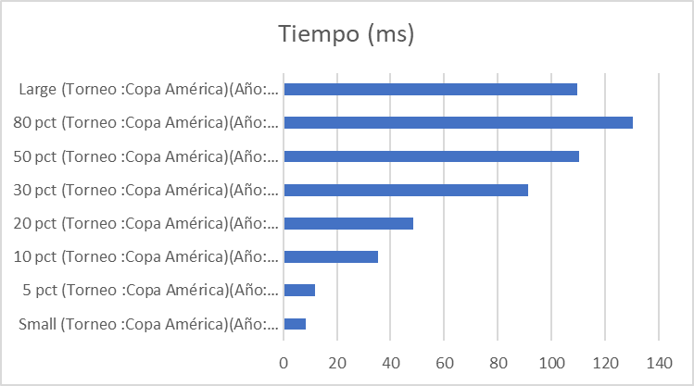

Gráfica 12.

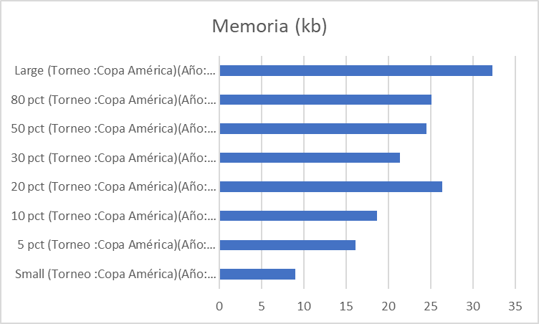

## **Análisis**

Análisis de resultados de la implementación, tener cuenta las pruebas realizadas y el analisis de complejidad.

Para la complejidad temporal podemos decir que A medida que aumenta el tamaño de la muestra (porcentajes de partidos), el tiempo de ejecución del código tiende a aumentar. Esto sugiere que la complejidad temporal del código es variable y depende del tamaño de entrada.

Dentro de la complejidad espacial el uso de memoria aumentan con tamaños de muestra más grandes, no necesariamente lo hacen de manera lineal. Los valores pueden variar según factores específicos de los datos, la distribución de los resultados y las operaciones realizadas en el código.

En resumen, La complejidad observada en el código req_6 es principalmente lineal (O(n)) en relación al tamaño de entrada. Específicamente, el aumento en el tiempo de ejecución y el uso de memoria está directamente relacionado con el número de partidos en el conjunto de datos. A medida que se procesan más partidos, tanto el tiempo como la memoria aumentan de manera aproximadamente proporcional.

# **Requerimiento 7**

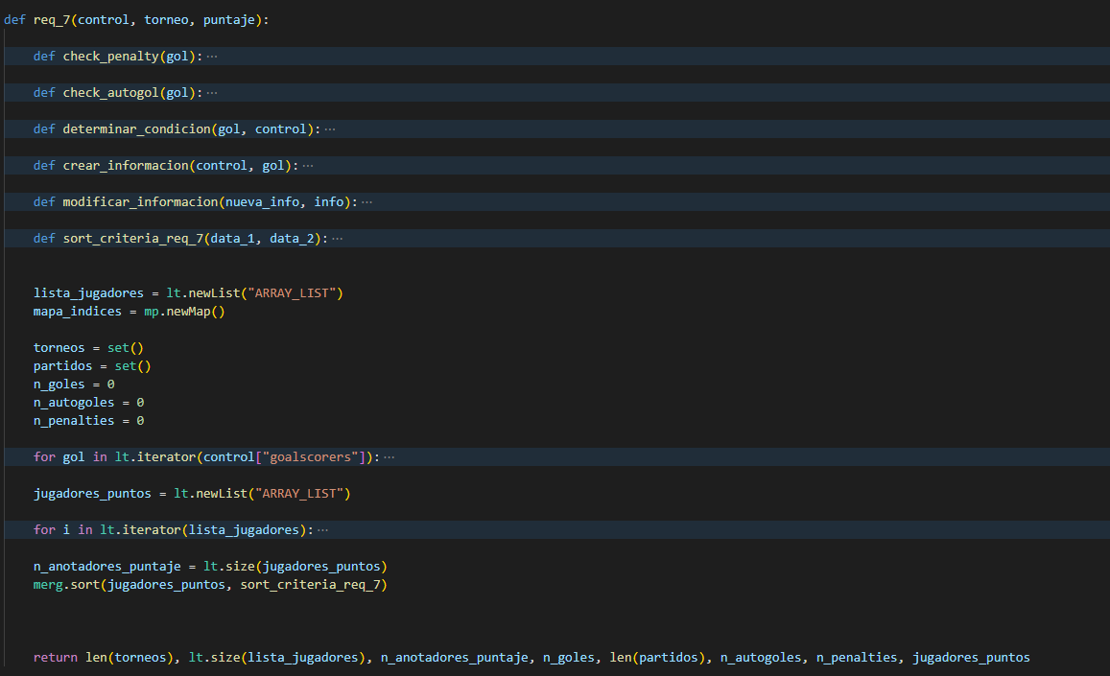

## **Descripción**

Breve descripción de como abordaron la implementación del requerimiento

|  |  |
| --- | --- |
| **Entrada** | Nombre del torneo que se desea consultar (incluyendo amistosos) y el puntaje de los jugadores dentro del torneo |
| **Salidas** | El total de torneos disponibles para consultar, el total de anotadores que participaron en el torneo, el total de partidos dentro del torneo, el total de anotaciones o goles obtenidos durante los partidos del torneo , el total de goles anotados por penal durante el torneo, el total de autogoles en que incurrieron los anotadores en ese torneo, e información general de los anotadores y el torneo. |
| **Implementado (Sí/No)** | Si se implementó y quien lo hizo. |

## **Análisis de complejidad**

Análisis de complejidad de cada uno de los pasos del algoritmo

|  |  |
| --- | --- |
| **Pasos** | **Complejidad** |
| Paso 1 Creación de funciones auxiliares | O(1) |
| Paso 2 Creacion de estructuras de datos (mapas, listas, sets, contadores) | O(1) |
| Paso 3 Iteración a través de goalscorers | O(n) |
| Paso 4 Filtración de informacion y almacenamiento de ella | O (1) |
| Paso 5 Retorno | O(n) |
| ***TOTAL*** | ***O(n)*** |

## **Pruebas Realizadas**

Descripción de las pruebas de tiempos de ejecución y memoria utilizada. Incluir descripción del procedimiento, las condiciones, las herramientas y recursos utilizados (librerías, computadores donde se ejecutan las pruebas, entre otros).

|  |  |
| --- | --- |
| Procesadores | Intel(R) Core(TM) i5-10300H CPU @ 2.50GHz 2.50 GHz |
| Memoria RAM | 8 GB |
| Sistema Operativo | Windows 10 |

|  |  |
| --- | --- |
| **Entrada** | **Tiempo (s)** |
| Small (Torneo = Copa América) (puntaje=20) | 0.065 |
| 50pct (Torneo = Copa América) (puntaje=20) | 0.451 |
| Large (Torneo = Copa América) (puntaje=20) | 0.933 |

### **Tablas de datos**

Las tablas con la recopilación de datos de las pruebas.

|  |  |  |
| --- | --- | --- |
| **Muestra** | **Salida** | **Tiempo (ms)** |
| Small (Torneo = Copa América) (puntaje=20) | Dato1 | 60.65 |
| 5 pct (Torneo = Copa América) (puntaje=20) | Dato2 | 161.8 |
| 10 pct (Torneo = Copa América) (puntaje=20) | Dato3 | 162.92 |
| 20 pct (Torneo = Copa América) (puntaje=20) | Dato4 | 283.64 |
| 30 pct (Torneo = Copa América) (puntaje=20) | Dato5 | 368.18 |
| 50 pct (Torneo = Copa América) (puntaje=20) | Dato6 | 451.4 |
| 80 pct (Torneo = Copa América) (puntaje=20) | Dato7 | 645.70 |
| Large (Torneo = Copa América) (puntaje=20) | Dato8 | 933.7 |

### **Tablas de datos**

Las tablas con la recopilación de datos de las pruebas.

|  |  |  |
| --- | --- | --- |
| **Muestra** | **Salida** | **Memoria (kB)** |
| Small (Torneo = Copa América) (puntaje=20) | Dato1 | 22.1 |
| 5 pct (Torneo = Copa América) (puntaje=20) | Dato2 | 24.69 |
| 10 pct (Torneo = Copa América) (puntaje=20) | Dato3 | 24.96 |
| 20 pct (Torneo = Copa América) (puntaje=20) | Dato4 | 25.71 |
| 30 pct (Torneo = Copa América) (puntaje=20) | Dato5 | 25.71 |
| 50 pct (Torneo = Copa América) (puntaje=20) | Dato6 | 25.17 |
| 80 pct (Torneo = Copa América) (puntaje=20) | Dato7 | 25.43 |
| Large (Torneo = Copa América) (puntaje=20) | Dato8 | 26.3 |

### **Comparación con tablas de datos del reto 1**

No hay tablas del reto 1 para este requerimento

### **Graficas**

Las gráficas con la representación de las pruebas realizadas.

Gráfica 13.

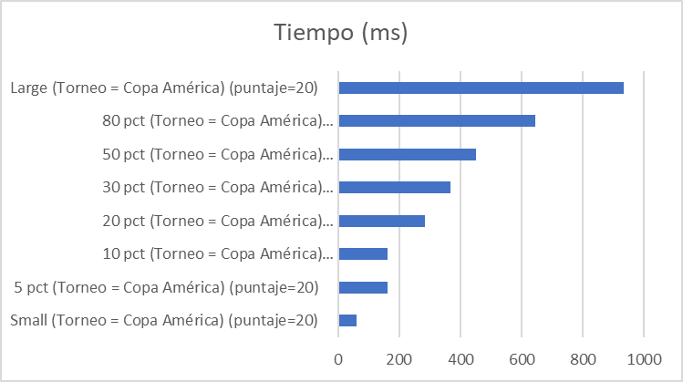

Gráfica 14.

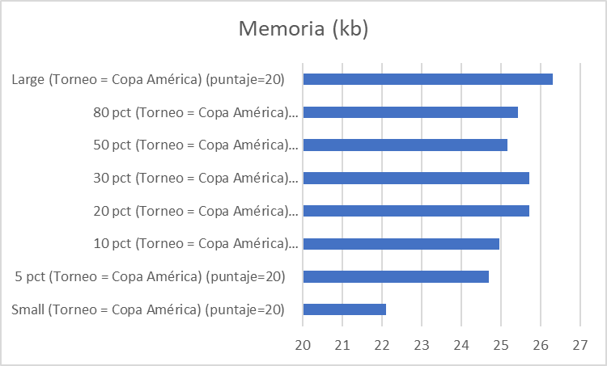

## **Análisis**

Análisis de resultados de la implementación, tener cuenta las pruebas realizadas y el analisis de complejidad.

El req_7 tiene una complejidad temporal significativa debido a su análisis detallado de los goles anotados por los jugadores en un torneo específico. Dado que, los bucles anidados utilizados para procesar los datos de los goles y para calcular las estadísticas de los jugadores demoran el proceso. Por otra parte, el requerimiento utiliza una cantidad considerable de memoria, lo que se refleja en los datos de uso de memoria proporcionados. Pero que a comparacióm de otros req, mantiene un uso constante de memoria a lo largo de todos los tamaños de los archivos.

# **Requerimiento 8**

## 

## **Descripción**

Breve descripción de como abordaron la implementación del requerimiento

|  |  |
| --- | --- |
| **Entrada** | El nombre del equipo, una fecha inicial y una fecha final |
| **Salidas** | Los años que comprende el historial entre las fechas especificadas. • El total de partidos disputados por el equipo. • El total de partidos disputados por el equipo como local. • El total de partidos disputados por el equipo como visitante. • La fecha del último partido más antiguo. • Los detalles del partido más reciente con información general |
| **Implementado (Sí/No)** | Si se implementó y quien lo hizo. |

## **Análisis de complejidad**

Análisis de complejidad de cada uno de los pasos del algoritmo

|  |  |
| --- | --- |
| **Pasos** | **Complejidad** |
| Paso 1 | O(...) |
| Paso 2 | O(...) |
| Paso …. | O(...) |
| ***TOTAL*** | ***O(...)*** |

## **Pruebas Realizadas**

Descripción de las pruebas de tiempos de ejecución y memoria utilizada. Incluir descripción del procedimiento, las condiciones, las herramientas y recursos utilizados (librerías, computadores donde se ejecutan las pruebas, entre otros).

|  |  |
| --- | --- |
| Procesadores | Intel(R) Core(TM) i5-10300H CPU @ 2.50GHz 2.50 GHz |
| Memoria RAM | 8 GB |
| Sistema Operativo | Windows 10 |

|  |  |
| --- | --- |
| **Entrada** | **Tiempo (s)** |
| Small (fecha 1 : 0001)(fecha 2: 2010)(equipo: Colombia) | 0.005 |
| 50pct (fecha 1 : 0001)(fecha 2: 2010)(equipo: Colombia) | 0.074 |
| Large (fecha 1 : 0001)(fecha 2: 2010)(equipo: Colombia) | 0.116 |

### **Tablas de datos**

Las tablas con la recopilación de datos de las pruebas.

|  |  |  |
| --- | --- | --- |
| **Muestra** | **Salida** | **Tiempo (ms)** |
| Small (fecha 1 : 0001)(fecha 2: 2010)(equipo: Colombia) | Dato1 | 5.7 |
| 5 pct fecha 1 : 0001) (fecha 2:2010)(equipo: Colombia) | Dato2 | 13.0 |
| 10 pct fecha 1 : 0001) (fecha 2: 2010)(equipo: Colombia) | Dato3 | 31.33 |
| 20 pct fecha 1 : 0001) (fecha 2: 2010)(equipo: Colombia) | Dato4 | 38.03 |
| 30 pct fecha 1 : 0001) (fecha 2: 2010)(equipo: Colombia) | Dato5 | 74.78 |
| 50 pct fecha 1 : 0001) (fecha 2: 2010)(equipo: Colombia) | Dato6 | 52.66 |
| 80 pct fecha 1 : 0001) (fecha 2: 2010)(equipo: Colombia) | Dato7 | 69.9 |
| Large fecha 1 : 0001) (fecha 2: 2010)(equipo: Colombia) | Dato8 | 116.8 |

### **Tablas de datos**

Las tablas con la recopilación de datos de las pruebas.

|  |  |  |
| --- | --- | --- |
| **Muestra** | **Salida** | **Memoria (kB)** |
| Small (fecha 1: 0001) (fecha 2 :2010)(equipo: Colombia) | Dato1 | 11.47 |
| 5 pct fecha 1 : 0001) (fecha 2:30/12/2010)(equipo: Colombia) | Dato2 | 46.83 |
| 10 pct fecha 1 : 0001) (fecha 2:30/12/2010)(equipo: Colombia) | Dato3 | 52.78 |
| 20 pct fecha 1 : 0001) (fecha 2:30/12/2010)(equipo: Colombia) | Dato4 | 56.9 |
| 30 pct fecha 1 : 0001) (fecha 2:30/12/2010)(equipo: Colombia) | Dato5 | 56.56 |
| 50 pct fecha 1 : 0001) (fecha 2:30/12/2010)(equipo: Colombia) | Dato6 | 62.78 |
| 80 pct fecha 1 : 0001) (fecha 2:30/12/2010)(equipo: Colombia) | Dato7 | 65.23 |
| Large fecha 1 : 0001) (fecha 2:30/12/2010)(equipo: Colombia) | Dato8 | 66.79 |

### **Comparación con tablas de datos del reto 1**

### **Graficas**

Las gráficas con la representación de las pruebas realizadas.

Gráfica 15.

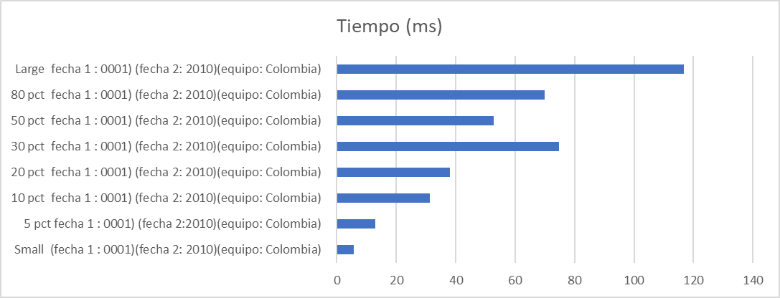

Gráfica 16.

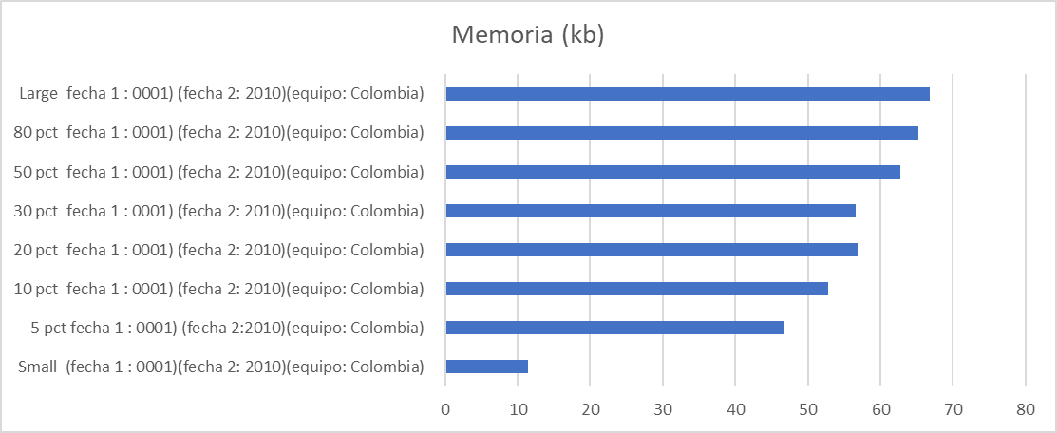

## **Análisis**

Análisis de resultados de la implementación, tener cuenta las pruebas realizadas y el analisis de complejidad.

# **Requerimiento Ejemplo**

## **Descripción**

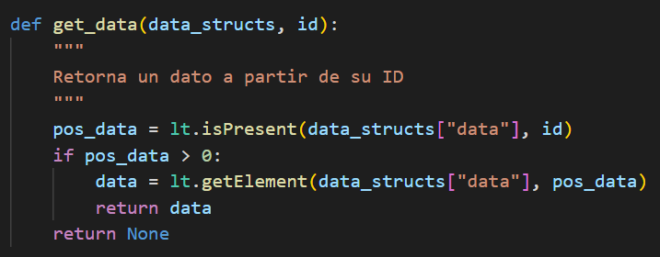

Este requerimiento se encarga de retornar un dato de una lista dado su ID. Lo primero que hace es verificar si el elemento existe. Dado el caso que exista, retorna su posición, lo busca en la lista y lo retorna. De lo contrario, retorna None.

|  |  |
| --- | --- |
| **Entrada** | Estructuras de datos del modelo, ID. |
| **Salidas** | El elemento con el ID dado, si no existe se retorna None |
| **Implementado (Sí/No)** | Si. Implementado por Juan Andrés Ariza |

## **Análisis de complejidad**

Análisis de complejidad de cada uno de los pasos del algoritmo

|  |  |
| --- | --- |
| **Pasos** | **Complejidad** |
| Buscar si el elemento existe (isPresent) | O(n) |
| Obtener el elemento (getElement) | O(1) |
| ***TOTAL*** | ***O(n)*** |

## **Pruebas Realizadas**

Las pruebas realizadas fueron realizadas en una maquina con las siguientes especificaciones. Los datos de entrada fueron el ID 1.

|  |  |
| --- | --- |
| Procesadores | AMD Ryzen 7 4800HS with Radeon Graphics |
| Memoria RAM | 8 GB |
| Sistema Operativo | Windows 10 |

|  |  |
| --- | --- |
| **Entrada** | **Tiempo (ms)** |
| small | 0.05 |
| 5 pct | 0.33 |
| 10 pct | 1.28 |
| 20 pct | 2.54 |
| 30 pct | 4.98 |
| 50 pct | 7.51 |
| 80 pct | 13.81 |
| large | 25.97 |

### **Tablas de datos**

Las tablas con la recopilación de datos de las pruebas.

|  |  |  |
| --- | --- | --- |
| **Muestra** | **Salida** | **Tiempo (ms)** |
| small | Dato1 | 0.05 |
| 5 pct | Dato2 | 0.33 |
| 10 pct | Dato3 | 1.28 |
| 20 pct | Dato4 | 2.54 |
| 30 pct | Dato5 | 4.98 |
| 50 pct | Dato6 | 7.51 |
| 80 pct | Dato7 | 13.81 |
| large | Dato8 | 25.97 |

### **Graficas**

Las gráficas con la representación de las pruebas realizadas.

## **Análisis**

A pesar de que obtener un elemento en un *ArrayList,* dada su posición, tiene complejidad constante, la implementación de este requerimiento tiene un orden lineal O(n). Esto debido a que, lo primero que se hace es verificar si el elemento hace parte de la lista. Específicamente, a la hora de buscar un elemento en una lista, en el peor de los casos es necesario recorrer toda la lista, es decir, complejidad lineal.

Este comportamiento se puede evidenciar experimentalmente en la gráfica. Ya que, gracias a que los datos no se encuentran tan dispersos con respecto a la línea de tendencia, la curva coincide con el comportamiento lineal esperado.